
รายงานผลการปฏิบัติราชการ

งานสอบสวน ประจำเดือน มีนาคม2568

รายงานการปฏิบัติงานสอบสวน
1. สถิติคดีอาญา 4 กลุ่ม ประจำเดือน มีนาคม 2568
ประเภทความผิด | เกิด | จับ | ผู้ต้องหา
กลุ่มที่ 1 ความผิดเกี่ยวกับชีวิต ร่างกาย และเพศ | 0 | 0 | 0
กลุ่มที่ 2 ความผิดเกี่ยวกับทรัพย์ | 4 | 4 | 8
กลุ่มที่ 3 ความผิดพิเศษ | 0 | 0 | 0
กลุ่มที่ 4 ความผิดรัฐเป็นผู้เสียหาย | 24 | 31 | 31
- ยาเสพติด | 19 | 23 | 23
- อาวุธปืน | 5 | 8 | 8

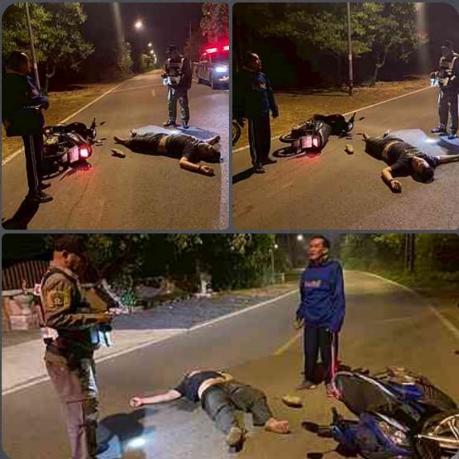
2. ตรวจสถานที่เกิดเหตุ

เมื่อวันที่ 30 มี.ค.2568 เวลาประมาณ 02.30 น. พ.ต.ท.ชายชาญ กมุทชาติ สว.(สอบสวน)สภ.หนองหญ้าปล้อง/ร้อยเวรสอบสวน พร้อมสายตรวจรถยนต์,เจ้าหน้าที่จราจร และแพทย์ รพ.หนองหญ้าปล้อง ตรวจสถานที่เหตุรถชน บริเวณ บ้านหนองปรง อ.หนองหญ้าปล้อง จว.เพชรบุรี

